Round cleaner UFO lang RVS 350 mm
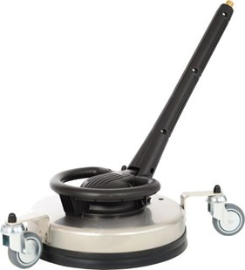
- Roestvrijstaal
- Min. 10 l/min.
- Max. 15 l/min.
- Max. 210 bar (21 MPa)
- Max. 60 *C
- Voor sproeisysteem 055

